
UNIVERZITET U NIŠU
ELEKTRONSKI FAKULTET

TRANSFORMACIJA PODATAKA
SEMINARSKI RAD

Predmet:
Prikupljanje i predobrada podataka za mašinsko učenje

Student:
Jovan Paunović 2122
Mentor:
prof. dr Aleksandar Stanimirović

Niš, februar 2026. godina
SADRŽAJ

1. UVOD 3
2. POTREBA ZA TRANSFORMACIJOM PODATAKA 4
3. SKALIRANJE PODATAKA 5
3.1. Min-Max skaliranje 5
3.2. Standardizacija (Z-Score skaliranje) 6
3.3. Robustno skaliranje 6
3.4. Max-Abs skaliranje 7
3.5. Poređenje opisanih tehnika skaliranja 7
4. NORMALIZACIJA 8
5. PROMENA RASPODELE PODATAKA 9
5.1. Transformacije zasnovane na funkcijama 10
5.1.1. Logaritamska transformacija 11
5.2. Transformacije stepenovanja 11
5.2.1. Eksponencijalna transformacija 11
5.2.2. Box-Cox transformacija 12
5.2.3. Yeo-Johnson transformacija 12
5.3. Kvantilna transformacija 13
5.4. Poređenje opisanih tehnika za promenu raspodele 14
6. ENKODIRANJE KATEGORIČKIH ATRIBUTA 15
6.1. One-Hot (i Dummy) enkodiranje 15
6.2. Label enkodiranje 16
6.3. Ordinalno enkodiranje 16
6.4. Binarno enkodiranje 17
6.5. Frekventno enkodiranje 17
6.6. Target enkodiranje 18
6.7. Poređenje opisanih tehnika enkodiranja 18
7. LITERATURA 20

UVOD

U procesu mašinskog učenja, podaci koji se koriste za izgradnju modela vrlo često su neuređeni, nepotpuni i sadrže različite nepravilnosti, što može predstavljati ozbiljan problem ukoliko se model trenira direktno nad takvim podacima. Da bi model mašinskog učenja mogao efikasno da uči i daje pouzdane predikcije, neophodno je da podaci budu predstavljeni u odgovarajućem obliku i strukturi. Zbog toga transformacija podataka predstavlja jednu od ključnih faza u razvoju svakog sistema zasnovanog na mašinskom učenju.
Transformacija podataka podrazumeva proces pretvaranja sirovih podataka u pogodniji format ili strukturu, sa ciljem poboljšanja njihovog kvaliteta i prilagođavanja zahtevima konkretne analize ili algoritma. U kontekstu mašinskog učenja, ovaj proces obuhvata različite tehnike koje omogućavaju da podaci postanu upotrebljivi za modelovanje i analizu.
U okviru transformacije podataka najčešće se rešavaju problemi kao što su prisustvo šuma, nedostajuće vrednosti, ekstremne vrednosti (engl. outliers) i neodgovarajuća raspodela podataka. Ovi problemi, ukoliko se ne adresiraju na odgovarajući način, mogu značajno narušiti performanse modela i dovesti do pogrešnih zaključaka [1].
<U ovom radu biće opisani…>

POTREBA ZA TRANSFORMACIJOM PODATAKA

Transformacija podataka predstavlja ključnu fazu u procesu pripreme podataka za mašinsko učenje. Cilj ove faze je prilagoditi sirove podatke tako da ih modeli mogu efikasno koristiti, a da pri tome zadrže njihovo značenje i informativnu vrednost. Podaci koji dolaze iz različitih izvora često su nekompletni, neusklađeni i raznovrsni po tipu i formatu, što može značajno uticati na performanse modela ako se odmah koriste za obuku. Transformacijom podataka obavlja se niz operacija – normalizacija i skaliranje numeričkih vrednosti, promena raspodele podataka radi bolje konvergencije modela, enkodiranje kategoričkih atributa kako bi ih algoritmi mogli obraditi, diskretizacija kontinuiranih promenljivih, kao i rukovanje ekstremnim vrednostima – kako bi podaci postali homogenizovani, konzistentni i spremni za analizu.
Jedan od osnovnih razloga zbog kojih je transformacija podataka neophodna jeste kompatibilnost sa modelima mašinskog učenja. Većina algoritama zahteva numeričke i skalirane ulazne vrednosti. Na primer, linearna regresija ili neuronske mreže ne mogu direktno koristiti tekstualne ili kategoričke podatke bez prethodnog kodiranja, dok različite skale numeričkih atributa mogu dovesti do toga da algoritam favorizuje određene karakteristike i time izobliči rezultate. Transformacija omogućava da svi atributi budu u formatu i opsegu koji modeli očekuju, čime se poboljšava njihova prediktivna moć i stabilnost. Takođe, kategorički podaci koji nisu pravilno enkodirani mogu stvoriti lažne korelacije između atributa, što može dovesti do smanjenja tačnosti modela.
Transformacijom se takođe mogu otkriti skrivene karakteristike i kreirati novi, informativni atributi kroz proces poznat kao inženjering karakteristika (engl. feature engineering). Na taj način ne samo da se povećava tačnost modela, već se omogućava i bolja interpretacija rezultata, što je od ključnog značaja za ispravno donošenje poslovnih odluka [2].

SKALIRANJE PODATAKA

Numeričke karakteristike u sirovim skupovima podataka često se nalaze na veoma različitim skalama. Neke imaju izuzetno velike vrednosti (npr. prihodi izraženi u milijardama), dok su druge veoma male (npr. verovatnoće reda veličine 0.001). Ovakva neujednačenost može predstavljati ozbiljan problem u mašinskom učenju, jer mnogi algoritmi nisu u stanju da pravilno tumače odnose između atributa koji se nalaze na različitim opsezima vrednosti.
Skaliranje podataka predstavlja proces transformacije numeričkih atributa tako da se njihove vrednosti dovedu na uporedive razmere. Cilj skaliranja nije promena značenja podataka, već obezbeđivanje ravnopravnosti svih karakteristika, kako bi svaka od njih mogla da doprinese procesu učenja modela na adekvatan način.
Bez odgovarajućeg skaliranja, atributi sa velikim numeričkim vrednostima mogu dominirati nad onima sa manjim vrednostima, što dovodi do pristrasnog modela i lošijih performansi. Ovaj problem je naročito izražen kod algoritama koji se oslanjaju na udaljenosti (npr. k-nearest neighbors, k-means) ili na gradijentne metode optimizacije (npr. linearna i logistička regresija, neuronske mreže).
U ovom poglavlju biće predstavljeno pet različitih tehnika skaliranja podataka: Min-Max skaliranje, standardizacija, robustno skaliranje i Abs-Max skaliranje [3], [4].

3.1. Min-Max skaliranje

Min-Max skaliranje (često se naziva i normalizacija) transformiše atribute tako što se od svake vrednosti oduzima minimalna vrednost, a zatim se rezultat deli razlikom između maksimalne i minimalne vrednosti. Ova metoda preslikava vrednosti atributa u unapred definisan opseg, najčešće između 0 i 1, pri čemu se zadržava izvorni oblik raspodele podataka. Međutim, zbog oslanjanja na minimum i maksimum, Min-Max skaliranje je osetljivo na prisustvo ekstremnih vrednosti. U matematičkom obliku, ovaj tip skaliranja se zapisuje na sledeći način:

$$x_{scaled}=\frac{x-min\left(x\right)}{max\left(x\right)-min\left(x\right)}$$

Ukoliko postoje ekstremne vrednosti, onda su pogodniji drugi tipovi skaliranja koji su otporniji na njih u poređenju sa Min-Max skaliranjem.

3.2. Standardizacija (Z-Score skaliranje)

Standardizacija centrira atribute oduzimanjem srednje vrednosti i zatim ih skalira deljenjem standardnom devijacijom, čime se dobijaju podaci sa nultom srednjom vrednošću i jediničnom standardnom devijacijom. Ovakva transformacija često pogoduje modelima kao što su linearna i logistička regresija, kao i neuronske mreže, jer doprinosi bržoj konvergenciji i većoj stabilnosti procesa učenja. Matematički se zapisuje na sledeći način:

$$x_{scaled}=\frac{x-μ}{σ}$$

gde je µ – srednja vrednost, a σ – standardna devijacija. Rezultat ove transformacije je niz podataka gde su svi elementi izraženi u odnosu na odstupanje od srednje vrednosti u jedinicama standardne devijacije. Pogodna je u situacijama kada vrednosti prate normalnu distribuciju. Z-Score standardizacija je otpornija na ekstremne vrednosti u poređenju sa Min-Max skaliranjem, ali nije otporna na njihovu preveliku prisutnost, jer one značajno utiču na srednju vrednost i standardnu devijaciju, što može iskriviti rezultate. Ovu tehniku je pogodno koristiti kada skup podataka ima određeni (ne preveliki) broj ekstremnih vrednosti, koje nije pogodno izbaciti i koji nose informacije od značaja.

3.3. Robustno skaliranje

Robustno skaliranje koristi medijanu i interkvartilni opseg (engl. Interquartile Range, IQR) umesto aritmetičke sredine i standardne devijacije, čime se transformacija čini otpornom na ekstremne vrednosti i asimetrične raspodele podataka. Ova metoda je naročito pogodna u situacijama kada skup podataka sadrži ekstremne vrednosti ili izražen šum, jer medijana i kvartili nisu osetljivi na ekstremne vrednosti kao srednja vrednost i standardna devijacija. Ova vrsta skaliranja se matematički predstavlja u sledećem obliku:

$$x_{scaled}=\frac{x-x_{median}}{Q_{3}-Q_{1}}$$

gde su $Q_{3}$ i $Q_{1}$ treći i prvi kvartil, respektivno. Opseg vrednosti koji se dobija ovakvim skaliranjem nije fiksan kao kod npr. Min-Max skaliranja. Medijana se mapira na nulu, a ostale vrednosti najčešće u okolini nule. Ekstremne vrednosti se mogu mapirati u bilo koje pozitivne ili negativne vrednosti.

3.4. Max-Abs skaliranje

Max-Abs skaliranje vrši transformaciju svakog atributa deljenjem svih njegovih vrednosti maksimalnom apsolutnom vrednošću tog atributa. Na taj način se obezbeđuje da se transformisane vrednosti nalaze u opsegu od −1 do 1. Iako je metoda jednostavna i korisna u određenim kontekstima, izrazito je osetljiva na ekstremne vrednosti, jer one mogu značajno uticati na maksimalnu apsolutnu vrednost i time narušiti kvalitet skaliranja. U tim slučajevima nije pogodno koristiti ovaj tip skaliranja, jer će se većina vrednosti mapirati u opseg veoma blizak nuli. Matematički se zapisuje u sledećem obliku:

$$x_{scaled}=\frac{x}{max\left(\left|x\right|\right)}$$

3.5. Poređenje opisanih tehnika skaliranja

U nastavku je data tabela koja pokazuje opis, osetljivost na ekstremne vrednosti i tipične primene opisanih tehnika skaliranja.

Tip | Opis | Osetljivost na ekstremne vrednosti | Tipična upotreba
Min-Max | Skalira atribute na osnovu minimalne i maksimalne vrednosti | Visoka | Neuronske mreže, ulazne promenljive sa ograničenim opsegom
Standardizacija | Centrira vrednosti na srednju vrednost 0 i standardnu devijaciju 1 | Umerena | Većina ML algoritama, pretpostavlja približno normalnu raspodelu
Robustno skaliranje | Centrira vrednosti oko medijane i skalira pomoću IQR-a | Niska | Podaci sa ekstremnim vrednostima, asimetrične raspodele
Max-Abs | Deli vrednosti maksimalnom apsolutnom vrednošću atributa | Visoka | Retki (engl. sparse) podaci, jednostavno skaliranje

NORMALIZACIJA

Normalizacija (naziva se još i normalizacija vektora) je proces kojim se transformiše svaki uzorak podataka (red) tako da njegova norma (najčešće Euklidska) bude jednaka 1. Norma je matematička funkcija koja pretvara vektor u nenegativni skalar. Time se naglasak stavlja na pravac vektora, a ne na njegovu magnitudu, što normalizaciju čini korisnom u algoritmima gde su bitni ugao ili kosinusna sličnost, kao što su klasifikacija teksta ili klasterizacija. Matematički se može predstaviti na sledeći način [4], [5]:

$$x_{\text{scaled}}=\frac{x}{\left\|x\right\|}$$

Uopštena formula za p-normu vektora x je data sledećim izrazom [6]:

$$‖x{\left.​\right\|}_{p}={\left(\sum_{i=1}^{n}{{\left|x_{i}\right|}^{p}}\right)}^{1/p}$$

U zavisnosti od parametra p, postoje različite vrste normi. Najpopularnije su prikazane u sledećoj tabeli [6]:

Norma | p | Opis
L1 (Menhetn) norma | 1 | Zbir apsolutnih vrednosti komponenata vektora
L2 (Euklidska) norma | 2 | Kvadratni koren zbira kvadrata komponenata vektora
L∞ norma | ∞ | Maksimalna apsolutna vrednost komponenata vektora

U praktičnim primenama, normalizacija može poboljšati performanse algoritama kao što su k-najbližih suseda (engl. k-Nearest Neighbors) ili različite tehnike klasterizacije. Štaviše, kod modela dubokog učenja koji koriste vektorske reprezentacije, poput onih u obradi prirodnog jezika, normalizacija često dovodi do stabilnijeg procesa treniranja i pomaže modelu da brže i efikasnije konvergira [5].

PROMENA RASPODELE PODATAKA

U mašinskom učenju, raspodela podataka se odnosi na način na koji su tačke podataka raspoređene unutar skupa podataka. Razumevanje raspodele podataka u skupu je važno, jer može imati značajan uticaj na performanse algoritama mašinskog učenja. Raspodela podataka može se opisati pomoću više statističkih mera, uključujući aritmetičku sredinu, medijanu, moduo, standardnu devijaciju i varijansu. Ove mere pomažu u opisivanju centralne tendencije, rasipanja i oblika podataka.
Najčešći (ali ne i jedini) oblici raspodele podataka u mašinskom učenju su normalna (Gausova) raspodela, iskrivljena raspodela, uniformna raspodela i bimodalna raspodela [7]. Ova četiri tipa raspodele su ilustrovana na slici 5.1.

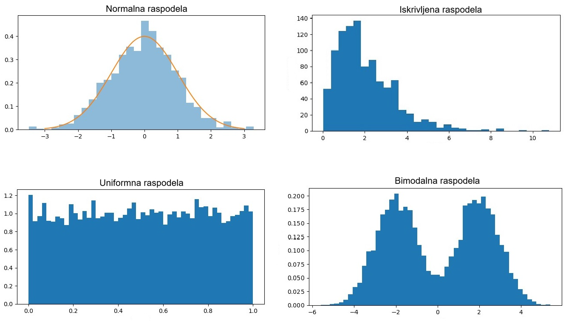
Slika 5.1. Tipovi raspodele podataka [7]

Većina algoritama mašinskog učenja zavisi od statistike, što znači da indirektno koriste statistički pristup za rešavanje složenih problema u podacima. U statistici, normalna raspodela podataka je ono čemu statističari teže. Ona olakšava uočavanje složenih obrazaca u podacima i omogućava izvlačenje vrednih zaključaka. Međutim, u kontekstu algoritama mašinskog učenja, normalna raspodela podataka nije uvek zastupljena u svakom skupu podataka. To znači da podaci koji ne prate normalnu raspodelu često zahtevaju prethodnu obradu i čišćenje pre primene algoritama mašinskog učenja [8].
Promena raspodele ima za cilj transformaciju podataka sa izraženom asimetrijom u raspodele koje su simetričnije i često bliže normalnoj raspodeli. Na taj način se smanjuje negativan uticaj ekstremnih vrednosti i olakšava primena algoritama koji se oslanjaju na određene statističke pretpostavke, čime se u praksi može postići bolje ponašanje i veća preciznost modela. Iskrivljene raspodele mogu biti:
- pozitivno asimetrične – podaci su nagomilani ulevo, a rep distribucije ide udesno,
- negativno asimetrične – podaci su nagomilani udesno, a rep distribucije ide ulevo.
Na slici 5.2. prikazana su ova dva tipa asimetričnosti.

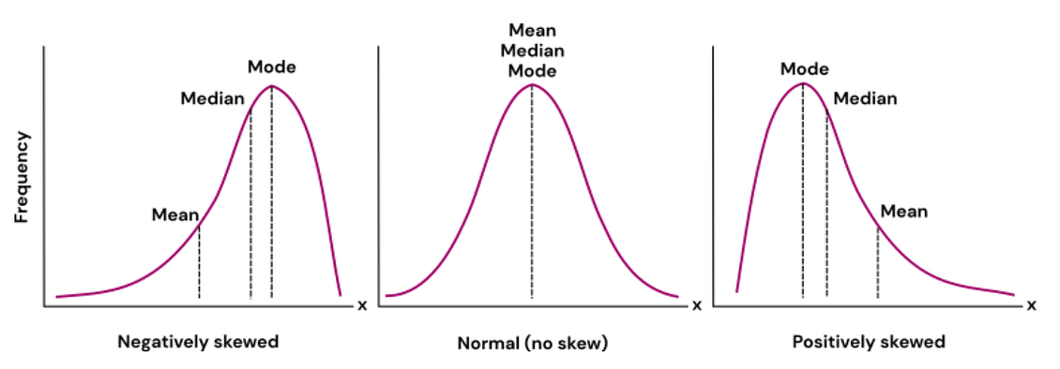
Slika 5.2. Negativno (levo) iskrivljena, normalna i pozitivno (desno) iskrivljena raspodela

Transformacije koje su od interesa u ovom poglavlju dele se u tri kategorije [8]:
- transformacije zasnovane na funkcijama,
- transformacije stepenovanja i
- kvantilne transformacije.

5.1. Transformacije zasnovane na funkcijama

Transformacije zasnovane na funkcijama predstavljaju tehniku transformacije atributa koja koristi određenu matematičku funkciju kako bi se podaci transformisali u raspodelu bližu normalnoj. Pri tome se izabrana funkcija primenjuje direktno na pojedinačne vrednosti posmatranih podataka. Ne postoji striktno pravilo za izbor odgovarajuće funkcije transformacije. Izbor funkcije najčešće zavisi od poznavanja domena problema i karakteristika samih podataka. Jedna od najzastupljenijih transformacija zasnovanih na funkcijama je logaritamska transformacija [8].

5.1.1. Logaritamska transformacija

Logaritamska transformacija predstavlja jednu od najjednostavnijih i najčešće korišćenih transformacija podataka. Podrazumeva primenu logaritamske funkcije na svaku pojedinačnu vrednost u raspodeli. Dobijene transformisane vrednosti zatim se koriste kao ulaz za algoritme mašinskog učenja. Matematički se predstavlja na sledeći način:

$$x^{'}=l{og}_{a}\left(x\right)$$

pri čemu se kao osnova logaritma najčešće koristi $e$ (prirodni logaritam).
Empirijska ispitivanja pokazuju da je logaritamska transformacija naročito efikasna kod podataka sa izraženom desnom (pozitivnom) asimetrijom. Njena primena značajno smanjuje asimetriju raspodele i često smanjuje uticaj ekstremnih vrednosti. Primenjuje se isključivo nad pozitivnim vrednostima, s obzirom na to da logaritamska funkcija nije definisana za 0 i za negativne vrednosti. U situacijama kada u podacima imamo 0 ili negativne vrednosti, pre primene ove transformacija svim vrednostima možemo dodati neku konstantu.

5.2. Transformacije stepenovanja

Transformacije stepenovanjem su metoda transformacije podataka pri kojoj se na posmatrane vrednosti primenjuje stepen radi promene njihove raspodele. U ovom radu biće obrađene eksponencijalna, Box-Cox i Yeo-Johnson transformacija.

5.2.1. Eksponencijalna transformacija

Eksponencijalna transformacija podrazumeva transformaciju vrednosti atributa njihovim stepenovanjem određenim parametrom i može se matematički predstaviti na sledeći način:

$$x^{'}=x^{λ}$$

gde $λ$ predstavlja proizvoljnu vrednost.
Praktično, u zavisnosti od vrednosti parametra $λ$ možemo dobiti kvadratnu transformaciju ($λ=2$), transformaciju kvadratnim korenom ($λ=1/2$) ili recipročnu vrednost ($λ=-1$). Prilikom njihove primene neophodno je voditi računa o domenu definisanosti funkcije: kvadratni koren je definisan samo za nenegativne vrednosti, dok recipročna transformacija zahteva da vrednosti budu različite od nule. Transformacija kvadratnim korenom pokazuje veoma dobre rezultate kod podataka sa izraženom levom (negativnom) asimetrijom i efikasno ih transformiše u raspodele koje su znatno bliže normalnoj.
S obzirom na to da promenom parametra $λ$ eksponencijalna transformacija može da generiše kvadratnu, transformaciju kvadratnim korenom ili recipročnu transformaciju, ona se može svrstati i u kategoriju transformacija zasnovanih na funkcijama.

5.2.2. Box-Cox transformacija

Box–Cox transformacija transformiše iskrivljene podatke u oblik koji bolje aproksimira normalnu raspodelu, stabilizuje varijansu i povećava primenljivost metoda koje se oslanjaju na pretpostavku normalne raspodele. Posebno je korisna za pozitivno asimetrične (desno iskrivljene) podatke, kao što su finansijske metrike, biološka merenja ili podaci o vremenu do nastupa nekog događaja. Matematički je definisana na sledeći način:

$$x^{'}=\left\{\begin{aligned}\frac{x^{λ}-1}{λ}, λ≠0 \\ \ln\left(x\right), λ=0\end{aligned}\right.$$

pri čemu je $λ$ transformacioni parametar. Za $λ=0$ transformacija je ekvivalentna prirodnom logaritmu. Za vrednosti različite od nule, primenjuje se transformacija stepenovanja skalirana parametrom $λ$. Ovaj parametar se najčešće određuje empirijski.
Box–Cox transformacija radi isključivo sa pozitivnim vrednostima, pa je u praksi često potrebno dodati pozitivnu konstantu kako bi se svi podaci pomerili u pozitivan opseg. Takođe je osetljiva na ekstremne vrednosti, jer one mogu značajno uticati na izbor optimalnog parametra $λ$, što može dovesti do manje efikasne transformacije. Dodatno, transformisani podaci često gube interpretabilnost u odnosu na originalne merne jedinice, što otežava tumačenje rezultata. Iako smanjuje asimetriju raspodele, Box–Cox transformacija ne garantuje savršenu normalnost, posebno kod skupova podataka sa više modova ili veoma nepravilnim obrascima [9].

5.2.3. Yeo-Johnson transformacija

Yeo–Johnson transformacija je metoda koja se koristi za stabilizaciju varijanse i približavanje podataka normalnoj raspodeli. Predstavlja proširenje Box–Cox transformacije, ali za razliku od nje može da se primeni i na pozitivne, negativne i vrednosti jednake nuli. Zbog toga je posebno korisna u fazi pretprocesiranja podataka za modele mašinskog učenja koji bolje rade sa normalno ili simetrično raspoređenim podacima, poput linearne regresije ili PCA.

Matematički se definiše na sledeći način:

$$x^{'}=\left\{\begin{aligned}\begin{matrix}\frac{{\left(x+1\right)}^{λ} - 1}{λ}, & λ≠0, x≥0 \\ ln\left(x+1\right), & λ=0, x≥0\end{matrix} \\ \begin{matrix}-\frac{{\left(x+1\right)}^{2-λ} - 1}{2 - λ}, & λ≠2, x<0 \\ -ln\left(-x+1\right), & λ=2, x<0\end{matrix}\end{aligned}\right.$$

Izbor parametra $λ$ je ključan i sličan kao kod Box-Cox transformacije. Optimalna vrednost $λ$ se određuje tako da se minimizuje odstupanje od normalne raspodele. Ova transformacija je invertibilna, što omogućava povratak originalnih podataka [10].

5.3. Kvantilna transformacija

Kvantilna transformacija je nelinearna metoda koja preslikava originalnu raspodelu vrednosti u unapred zadatu raspodelu, najčešće uniformnu ili normalnu, nezavisno od oblika početnih podataka. Umesto apsolutnih vrednosti, oslanja se na kvantile podataka, čime se postiže ravnomerno raspoređivanje vrednosti u ciljnom prostoru.
Osnovna ideja kvantilne transformacije zasniva se na proceni kumulativne funkcije raspodele (engl. Cumulative Distribution Function, CDF) za svaki atribut. Za svaku vrednost određuje se njen relativni položaj u odnosu na ostale podatke, odnosno verovatnoća da je slučajna promenljiva manja ili jednaka toj vrednosti. Dobijene CDF vrednosti, koje su u intervalu od 0 do 1, zatim se mapiraju na ciljnu raspodelu. U slučaju željene uniformne raspodele, ove vrednosti se direktno koriste kao transformisani podaci, dok se kod normalne raspodele primenjuje inverzna CDF funkcija standardne normalne raspodele, čime se podaci preslikavaju u oblik približan normalnoj raspodeli.
S obzirom na to da se transformacija zasniva na redosledu vrednosti, a ne na njihovoj veličini, kvantilna transformacija je izuzetno otporna na ekstremne vrednosti. One se mapiraju na krajeve ciljne raspodele, ali ne utiču značajno na transformaciju ostalih podataka. Ova osobina je čini posebno korisnom kod izrazito asimetričnih ili raspodela koje nisu normalne, kao i kod algoritama osetljivih na oblik raspodele ili udaljenosti između tačaka, poput linearnih modela, KNN-a ili SVM-a. Iako može otežati interpretabilnost jer gubi direktnu vezu sa originalnom skalom, u mnogim slučajevima donosi poboljšanje performansi modela, što je često važnije u praktičnim primenama.

5.4. Poređenje opisanih tehnika za promenu raspodele

U narednoj tabeli je dato poređenje opisanih tehnika za promene raspodele podataka po tome da li podržavaju negativne vrednosti, da li su nelinearne, da li zavise od parametra $λ$ i njihova tipična primena [10].
Transformacija | Podržava negativne vrednosti | Nelinearna | Optimalno λ | Tipična primena
Log transformacija | Ne | Da | Ne | Pozitivni, desno asimetrični podaci
Eksponencijalna transformacija | Zavisi od eksponenta (uglavnom Da) | Da | Ne | Ublažavanje leve asimetrije, naglašavanje razlika među vrednostima
Box-Cox | Ne | Da | Da | Pozitivni podaci, približavanje normalnoj raspodeli
Yeo-Johnson | Da | Da | Da | Podaci sa nulama i negativnim vrednostima
Kvantilna transformacija | Da | Da | Ne | Jako asimetrične raspodele, robusnost na ekstremne vrednosti, mapiranje na uniformnu ili normalnu raspodelu

ENKODIRANJE KATEGORIČKIH ATRIBUTA

Kategorički atributi odnose se na promenljive koje pripadaju jasno definisanim kategorijama, kao što su oznake, nazivi ili tipovi. Pošto većina algoritama mašinskog učenja zahteva numeričke ulaze, neophodno je izvršiti enkodiranje kategoričkih podataka u numerički oblik. Pravilno enkodiranje omogućava modelima da ispravno interpretiraju kategoričke promenljive, što dovodi do veće tačnosti predikcije i smanjenja pristrasnosti. Kategorički podaci se dele na sledeće dve grupe:
- Nominalni podaci - sadrže kategorije koje nemaju prirodan redosled ili hijerarhiju. One predstavljaju jednostavne oznake za klasifikaciju podataka.
Primer: “crvena”, “plava”, “zelena”
- Ordinalni podaci - obuhvataju kategorije koje imaju definisan redosled ili rang, pri čemu je odnos između vrednosti značajan.
Primer: “nisko” < “srednje” < “visoko”

Primenom odgovarajućih tehnika enkodiranja moguće je efikasno transformisati kategoričke podatke u oblik pogodan za algoritme mašinskog učenja, čime se unapređuju njihove performanse i prediktivne sposobnosti. Tehnike koje će biti obrađene u ovom radu su One-Hot, Dummy, Label, ordinalno, binarno, frekventno i Target enkodiranje [11], [12].

6.1. One-Hot (i Dummy) enkodiranje

One-Hot enkodiranje transformiše kategoričke vrednosti u binarne kolone, pri čemu svaka kolona predstavlja jednu kategoriju. Ukoliko instanca pripada odgovarajućoj kategoriji, vrednost tog atributa će biti 1, a ostalih kolona 0. Ova tehnika sprečava uvođenje lažnog redosleda među kategorijama, ali može dovesti do povećanja dimenzionalnosti podataka ukoliko atribut sadrži veliki broj jedinstvenih vrednosti. Najčešće se koristi u linearnim modelima, logističkoj regresiji i neuronskim mrežama. Njegova glavna prednost je to što ne pretpostavlja postojanje redosleda među kategorijama i što je široko podržan u većini algoritama mašinskog učenja, dok je osnovni nedostatak stvaranje visoke dimenzionalnosti i retkih (engl. sparse) matrica kada kategorički atribut ima mnogo različitih vrednosti. Primer je dat na slici 6.1.
Pored One-Hot enkodiranja, još jedna vrlo slična tehnika je Dummy enkodiranje. Ono funkcioniše na sličan način kao One-Hot enkodiranje, s tom razlikom što se jedna kategorija izostavlja i implicitno predstavlja kolonom sa svim nulama. Zbog toga se atribut sa N jedinstvenih kategorija, prilikom Dummy enkodiranja, zamenjuje sa N−1 kolona. Drugim rečima, Dummy enkodiranje se dobija tako što se nakon One-Hot enkodiranja jedna proizvoljno izabrana kolona ukloni. Na Dummy enkodiranje primenjuju se ista razmatranja, prednosti i ograničenja kao i kod One-Hot enkodiranja.

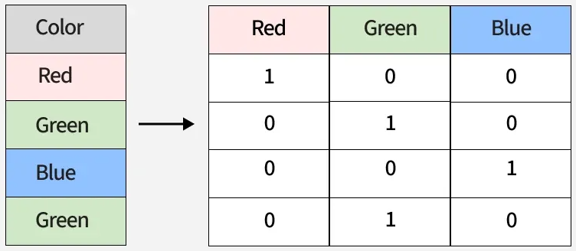
Slika 6.1. Primer One-Hot enkodiranja [11]

6.2. Label enkodiranje

Label enkodiranje dodeljuje svakoj kategoriji jedinstvenu celobrojnu vrednost. Ova metoda je jednostavna za primenu i memorijski efikasna, ali može nenamerno uvesti prividan redosled među kategorijama čak i kada on ne postoji. Najčešće se koristi u modelima zasnovanim na stablima, kao što su stabla odlučivanja ili XGBoost. Njena glavna prednost ogleda se u jednostavnosti i maloj potrošnji memorije, dok je osnovni nedostatak uvođenje implicitnog redosleda koji kod nominalnih podataka može dovesti do pogrešne interpretacije kod modela koji nisu zasnovani na stablima. Na slici 6.2. dat je primer Label enkodiranja.

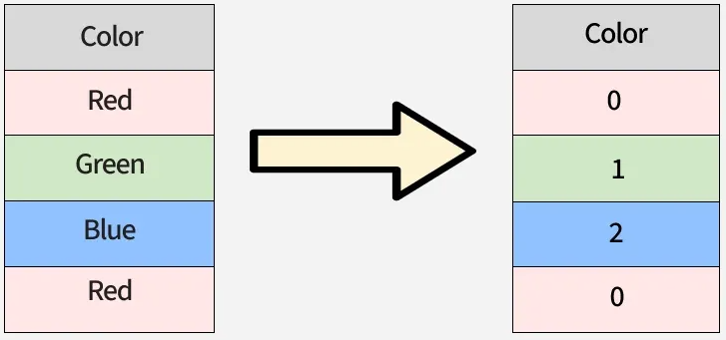
Slika 6.2. Primer Label enkodiranja [11]

6.3. Ordinalno enkodiranje

Ordinalno enkodiranje preslikava kategorije u celobrojne vrednosti uz očuvanje njihovog prirodnog redosleda. Primenjuje se veoma slično kao i Label enkodiranje – dodeljivanjem celobrojnih konstanti kategorijama, osim što se kod ove tehnike celobrojne konstante dodeljuju tako da prate poredak kategorija. Ova tehnika je posebno pogodna za uređene podatke, kao što su ocene ili nivoi obrazovanja, ali nije odgovarajuća za nominalne promenljive. Najčešće se primenjuje na atributima kod kojih redosled ima značenje, jer zadržava informaciju o hijerarhiji, dok je glavni nedostatak neprimenljivost na kategorije koje nemaju prirodan redosled. Na slici 6.3. je dat primer ordinalnog enkodiranja.
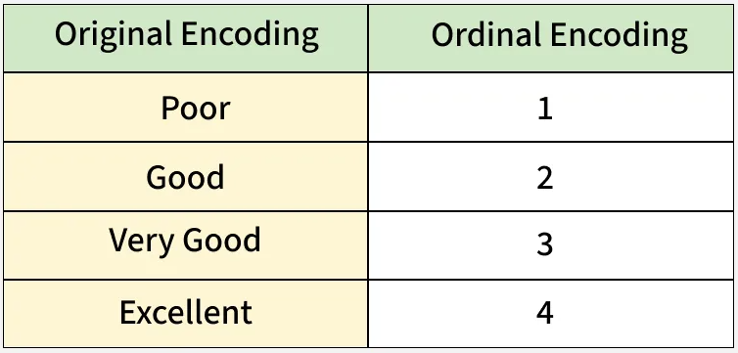
Slika 6.3. Primer ordinalnog enkodiranja [11]

6.4. Binarno enkodiranje

Binarno enkodiranje predstavlja kategorije pomoću binarnih kodova koji se raspoređuju kroz više kolona. Ova tehnika je posebno efikasna kod atributa sa velikim brojem jedinstvenih kategorija, jer značajno smanjuje dimenzionalnost u poređenju sa One-Hot enkodiranjem, ali je nešto složenija za implementaciju. Najčešće se primenjuje kod podataka sa visokom kardinalnošću, naročito u tekstualnim i NLP zadacima, gde je važno uštedeti memoriju. Njegove glavne prednosti su smanjena dimenzionalnost i manja potrošnja memorije u odnosu na One-Hot enkodiranje, dok su nedostaci veća složenost i potreba za pažljivim rukovanjem nedostajućim vrednostima. Na slici 6.4. prikazan je primer binarnog enkodiranja.

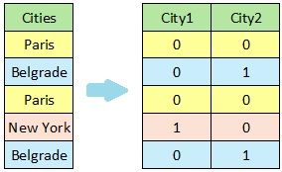
Slika 6.4. Primer binarnog enkodiranja

6.5. Frekventno enkodiranje

Frekventno enkodiranje dodeljuje kategorijama vrednosti na osnovu njihove učestalosti u skupu podataka. Ova metoda je jednostavna i kompaktna, ali može dovesti do curenja podataka (engl. data leakage) ako se ne primeni pravilno. Najefikasnije se koristi u domenima kao što su maloprodaja, e-trgovina ili analiza clickstream podataka, gde je važno pratiti popularnost ili učestalost pojava. Njegove prednosti su niska računarska složenost i mala potrošnja memorije, dok je glavni nedostatak rizik od nepažljivog uvođenja curenja podataka kao i to što se različite kategorije mogu enkodirati istim vrednostima. Takođe, dodavanje novih podataka u trening skup nije moguće bez ponovnog kodiranja. Na slici 6.5. je dat primer frekventnog enkodiranja.
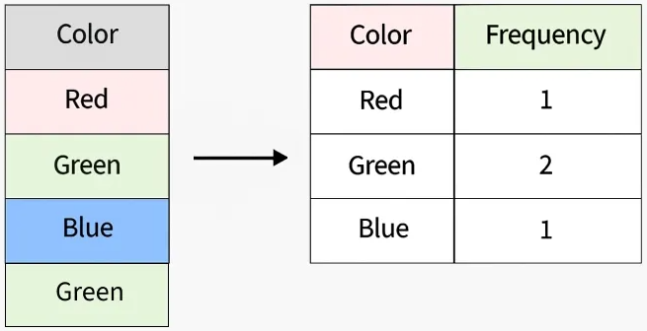
Slika 6.5. Primer frekventnog enkodiranja [11]

6.6. Target enkodiranje

Target enkodiranje, poznato i kao Mean enkodiranje, predstavlja tehniku u kojoj se svaka kategorija u atributu zamenjuje prosečnom vrednošću ciljane promenljive za tu kategoriju. Ova metoda je korisna kod atributa sa velikim brojem jedinstvenih vrednosti, poput poštanskih brojeva (ZIP kodova) ili ID-eva proizvoda. Njena glavna prednost je što omogućava modelu da uhvati vezu između kategorije i ciljane promenljive, dok su glavni nedostaci rizik od prekomernog uklapanja (engl. overfitting) i mogućnost curenja ciljnog atributa. Na slici 6.6. je dat primer Target enkodiranja.

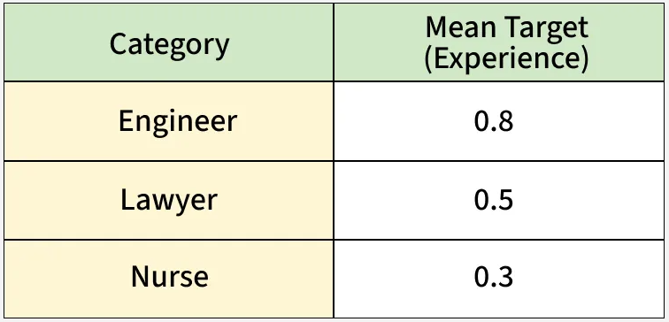
Slika 6.6. Primer Target enkodiranja [11]

6.7. Poređenje opisanih tehnika enkodiranja

U nastavku je data tabela kojom se porede opisane tehnike enkodiranja. Razmotreno je kada se određena tehnika koristi, kako utiče na dimenzionalnost podataka, koliki je rizik od overfitting-a i kakva je interpretabilnost [11].

Tehnika | Pogodna za | Dimenzionalnost | Rizik od overfittinga | Interpretabilnost
One-Hot enkodiranje | Nominalne kategorije | Visoka | Nizak | Visoka
Label enkodiranje | Ordinalne (ponekad i nominalne) | Niska | Srednji | Srednja
Ordinalno enkodiranje | Ordinalne kategorije | Niska | Srednji | Visoka
Binarno enkodiranje | Atributi sa visokom kardinalnošću | Srednja | Srednji | Srednja
Frekventno enkodiranje | Atributi sa visokom kardinalnošću | Niska | Visok | Srednja
Target enkodiranje | Atributi sa visokom kardinalnošću | Niska | Visok | Niska

LITERATURA

[1] | "Data Transformation in Machine Learning," Geeks For Geeks, 23 July 2025. [Online]. Available: https://www.geeksforgeeks.org/machine-learning/data-transformation-in-machine-learning/. [Accessed 14 January 2026].
[2] | "5 Reasons You Need Data Transformation For Your Models," Medium, 4 November 2025. [Online]. Available: https://medium.com/data-science-collective/5-reasons-you-need-data-transformation-for-your-models-2d23d207dcbd. [Accessed 15 January 2026].
[3] | S. Baladram, "Scaling Numerical Data, Explained: A Visual Guide with Code Examples for Beginners," Towards Data Science, 6 September 2024. [Online]. Available: https://towardsdatascience.com/scaling-numerical-data-explained-a-visual-guide-with-code-examples-for-beginners-11676cdb45cb/. [Accessed 16 January 2026].
[4] | "Feature Engineering: Scaling, Normalization and Standardization," Geeks For Geeks, 17 September 2025. [Online]. Available: https://www.geeksforgeeks.org/machine-learning/feature-engineering-scaling-normalization-and-standardization/. [Accessed 16 January 2026].
[5] | "How does vector normalization affect embeddings?," zilliz, [Online]. Available: https://zilliz.com/ai-faq/how-does-vector-normalization-affect-embeddings. [Accessed 22 January 2026].
[6] | J. Brar, „Norms and Normalizations in ML,“ Medium, 3 April 2025. [Na mreži]. Available: https://medium.com/@nosajrarb2/norms-and-normalizations-in-ml-73e3d6b36596. [Poslednji pristup 22 January 2026].
[7] | "Machine Learning - Data Distribution," tutorialspoint, [Online]. Available: https://www.tutorialspoint.com/machine_learning/machine_learning_data_distribution.htm. [Accessed 23 January 2026].
[8] | "Feature Transformation Techniques in Machine Learning," GeeksForGeeks, 23 July 2025. [Online]. Available: https://www.geeksforgeeks.org/machine-learning/feature-transformation-techniques-in-machine-learning/. [Accessed 23 January 2026].
[9] | "Python | Box-Cox Transformation," GeeksForGeeks, 25 August 2025. [Online]. Available: https://www.geeksforgeeks.org/python/box-cox-transformation-using-python/. [Accessed 25 January 2026].
[10] | "Yeo -Johnson Transform," GeeksForGeeks, 23 July 2025. [Online]. Available: https://www.geeksforgeeks.org/machine-learning/yeo-johnson-transform/. [Accessed 25 January 2026].
[11] | "Categorical Data Encoding Techniques in Machine Learning," GeeksForGeeks, 18 September 2025. [Online]. Available: https://www.geeksforgeeks.org/machine-learning/categorical-data-encoding-techniques-in-machine-learning/. [Accessed 27 January 2026].
[12] | A. Cavin, "6 Ways to Encode Features for Machine Learning Algorithms," Medium, 1 Jun 2022. [Online]. Available: https://medium.com/data-science/6-ways-to-encode-features-for-machine-learning-algorithms-21593f6238b0. [Accessed 27 January 2026].

